Tesis: Bitcoin para Vivir

# Capítulo 3: Metodología

A continuación se presenta el cronograma actualizado del proyecto Bitcoin para Vivir, ajustado al año 2025:

|  |  |  |  |  |  |
| --- | --- | --- | --- | --- | --- |
| Fase | Descripción | Fecha de inicio | Fecha de fin | Responsable | Estado |
| Organización y Reclutamiento | Formación del equipo y difusión inicial | 2025-04-01 | 2025-04-15 | Coordinador del Poligran Bitcoin Club | En curso |
| Laboratorio Bitcoin | Pruebas técnicas con nodos, wallets, BTCPay | 2025-04-16 | 2025-05-10 | Equipo técnico | Pendiente |
| Primer workshop | Evento piloto: CampoAmigo, comunidad rural aliada | 2025-05-15 | 2025-05-20 | Facilitador comunitario | En planeación |
| Web y divulgación | Publicación de sitio y recursos en red | 2025-05-21 | 2025-06-01 | Equipo de comunicación | Pendiente |

El siguiente diagrama de Gantt ilustra visualmente las fases del proyecto:

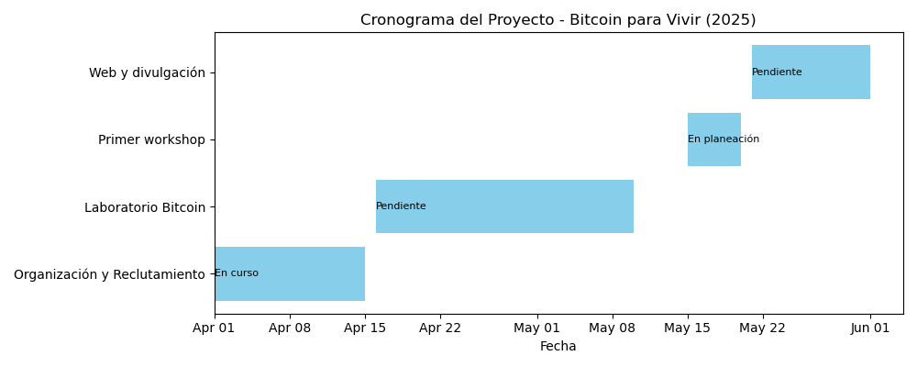

# Capítulo 5: Guías Educativas

Este capítulo incluye las guías técnicas y pedagógicas desarrolladas para el proyecto Bitcoin para Vivir.

Guías Educativas: Bitcoin para Vivir

1. Instalación de Nodo Bitcoin

Para instalar un nodo Bitcoin completo, se recomienda utilizar Bitcoin Core. Este nodo permite validar transacciones y bloques de forma independiente.

Pasos básicos:

1. Descargar Bitcoin Core desde https://bitcoincore.org

2. Instalar en un sistema operativo como Ubuntu 22.04

3. Configurar el archivo bitcoin.conf con parámetros básicos

4. Sincronizar con la red principal (puede tardar varios días)

2. Uso de BTCPay Server

BTCPay Server es una plataforma de pagos libre y autoalojada que permite recibir pagos en Bitcoin y Lightning Network sin intermediarios.

Pasos para su implementación:

1. Instalar Docker y Docker Compose

2. Clonar el repositorio oficial de BTCPay Server

3. Configurar el entorno con variables como dominio, correo y claves

4. Ejecutar el servidor con Docker Compose

5. Crear una tienda y generar facturas de pago

3. Dinámicas Lúdicas para Enseñar Criptografía y Economía Digital

La educación lúdica permite a los jóvenes aprender conceptos complejos de forma divertida y participativa.

Ejemplos de dinámicas:

• Juego de roles: simular una red de pagos con nodos y billeteras.

• Cripto-bingo: con términos como hash, clave privada, nodo, etc.

• Taller de creación de billeteras en papel y envío de transacciones.

• Simulación de mercado con tokens para enseñar oferta y demanda.

# Capítulo 7: Propuesta de Spin-Off

La siguiente propuesta describe el modelo de sostenibilidad y escalabilidad del proyecto como emprendimiento social.

Propuesta de Spin-Off: Bitcoin para Vivir

1. Nombre del Spin-Off

Bitcoin para Vivir: Laboratorio de Tecnologías Descentralizadas

2. Descripción General

Bitcoin para Vivir es un emprendimiento social que nace de una tesis universitaria con el objetivo de empoderar comunidades rurales y víctimas del conflicto armado en Colombia mediante la educación y adopción de tecnologías descentralizadas como Bitcoin, Lightning Network y herramientas FOSS. El laboratorio actúa como una plataforma educativa, técnica y comunitaria para cerrar brechas digitales y fomentar la soberanía tecnológica.

3. Modelo de Negocio

- Servicios de formación técnica en tecnologías descentralizadas (cursos, talleres, bootcamps).

- Consultoría para implementación de nodos Bitcoin, BTCPay Server y wallets.

- Desarrollo de soluciones personalizadas para cooperativas rurales y emprendimientos.

- Venta de kits educativos y manuales técnicos.

- Alianzas con instituciones educativas (SENA, universidades) y ONGs.

4. Impacto Social Esperado

- Reducción de la brecha digital en zonas rurales.

- Inclusión financiera mediante pagos descentralizados.

- Formación de jóvenes en tecnologías emergentes.

- Fortalecimiento de economías locales mediante trazabilidad y comercio justo.

- Promoción de la soberanía digital y el uso de software libre.

5. Estrategia de Sostenibilidad

- Generación de ingresos por servicios de formación y consultoría.

- Participación en convocatorias de innovación social y fondos de cooperación.

- Alianzas estratégicas con universidades, cooperativas y entidades públicas.

- Desarrollo de una comunidad activa de usuarios y replicadores del laboratorio.

- Documentación abierta y escalabilidad del modelo a otras regiones.

6. Proyecciones y Escalabilidad

En los próximos 3 años, el spin-off busca consolidarse como referente en educación descentralizada en Colombia, replicar el laboratorio en al menos 10 comunidades rurales, y formar a más de 500 jóvenes en tecnologías libres y soberanas.

7. Equipo Fundador

El equipo está liderado por el autor de la tesis, con experiencia en ingeniería de software, trabajo comunitario y formación técnica. Se proyecta la vinculación de aliados estratégicos del SENA, FUNVIC, universidades y líderes comunitarios.